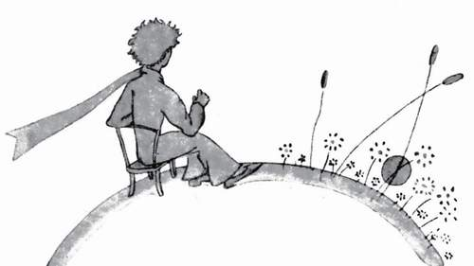
Gloser til kapitel VI - Le Petit Prince

comprendre: forstå
eu (avoir): haft
distraction f: tidsfordriv
douceur f: mildhed
coucher de soleil m: solnedgang
attendre : vente (på)
avoir l’air : se ud
surpris adj : overrasket
ri (rire): leet
se coucher 1: gå ned
suffire: være nok/tilstrækkeligt
assister à: overvære
malheureusement adv: uheldigvis
éloigné adj : fjern
tirer 1 : trække, flytte
pas m: skridt
crépuscule m: tusmørke
ajouter: tilføje

